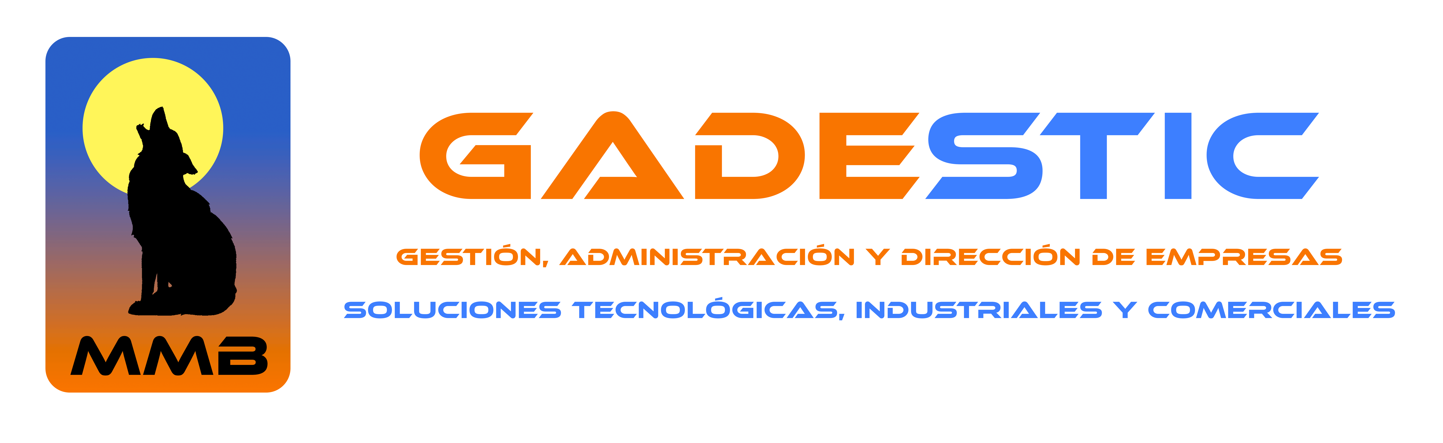



|  |  |
| --- | --- |
|  | **V- ENCUENTRO EMPRESARIAL HISPANO-MARROQUÍ DEL SECTOR DE AUTOMOCION**  **Tánger, 29 y 30 de Octubre 2.013**  **Hotel Husa Solazur** |

GALERÍA FOTOGRÁFICA

ORGANIZACIÓN: MMB GADESTIC, S.L.

LUGAR: HOTEL HUSA SOLAZUR TÁNGER

FECHAS. 29-30 OCTUBRE 2013

PARTICIPANTES:

INSYTE

NAGAMOHR

TÉCNICA DEL DECOLETAJE, S.L.

MECANIZADOS COAFIME

TALLERES RICARDO GARCIA, S.L.

MMB GADESTIC, S.L.

SOPORTE COLABORADOR: EDGAR CAYUELAS. REPRESENTANTE DE TECNIDE EN MARRUECOS

Madrid, 05-11-13

GALERÍA FOTOGRÁFICA

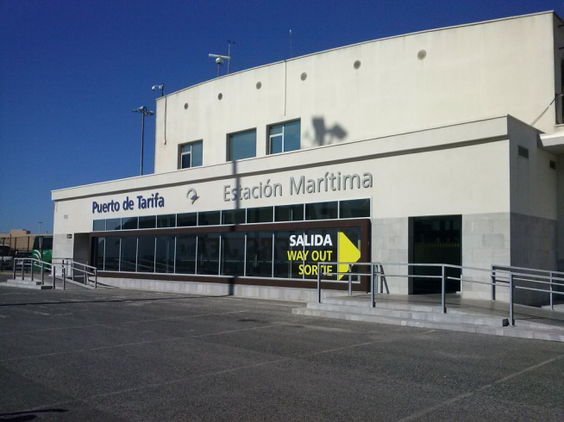 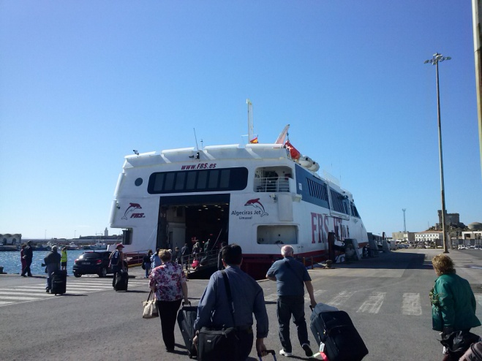

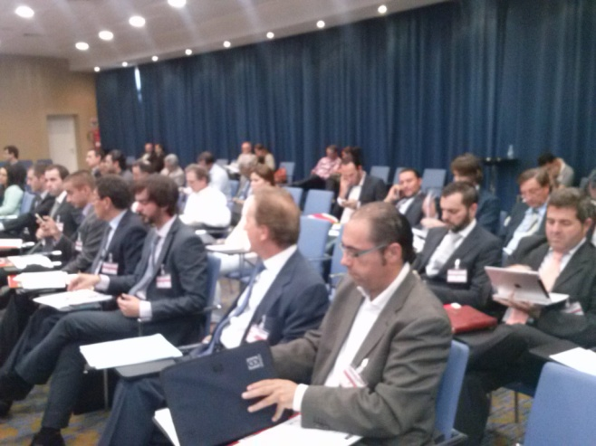 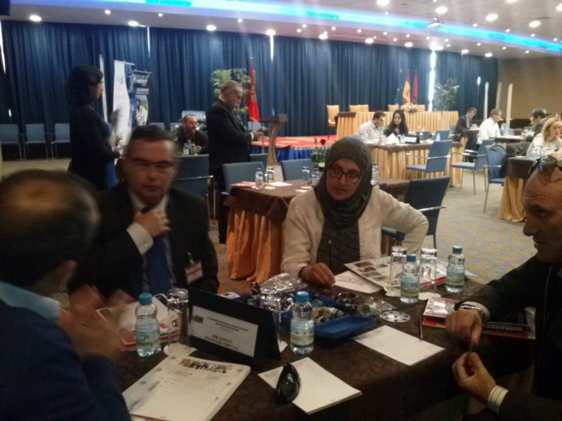

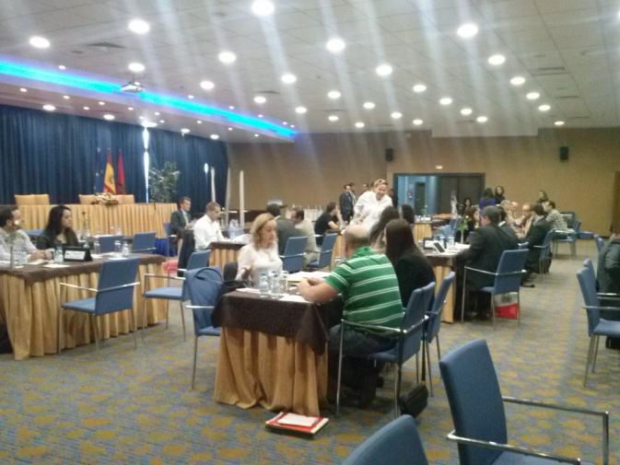 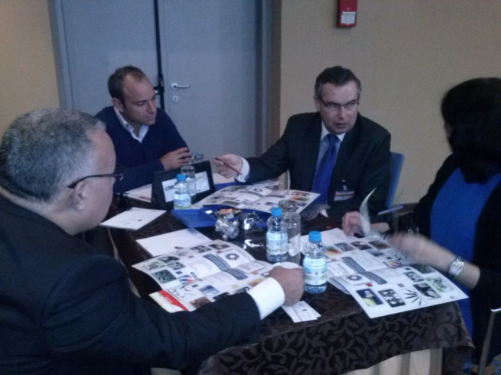

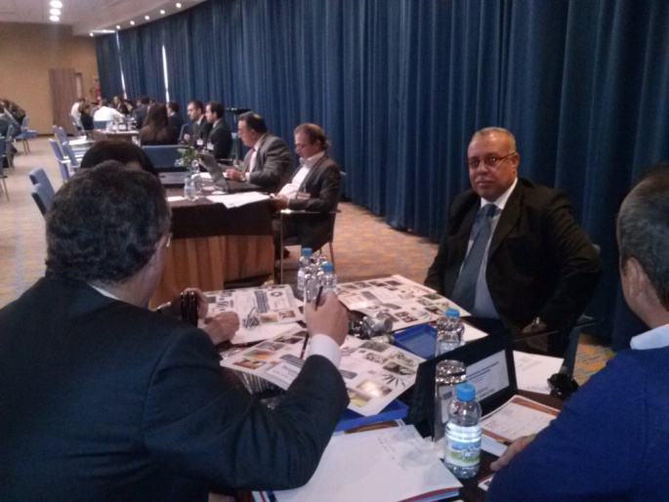 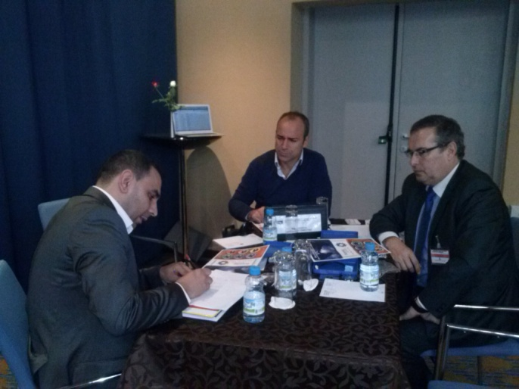

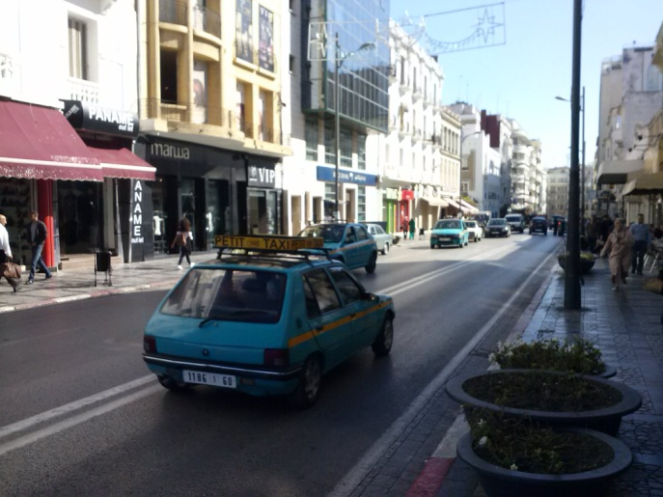 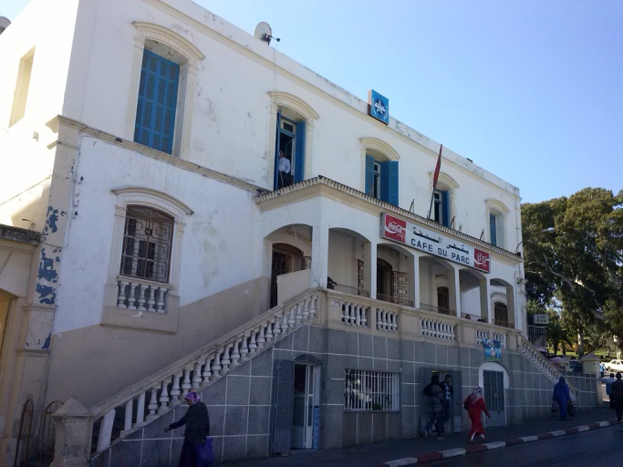

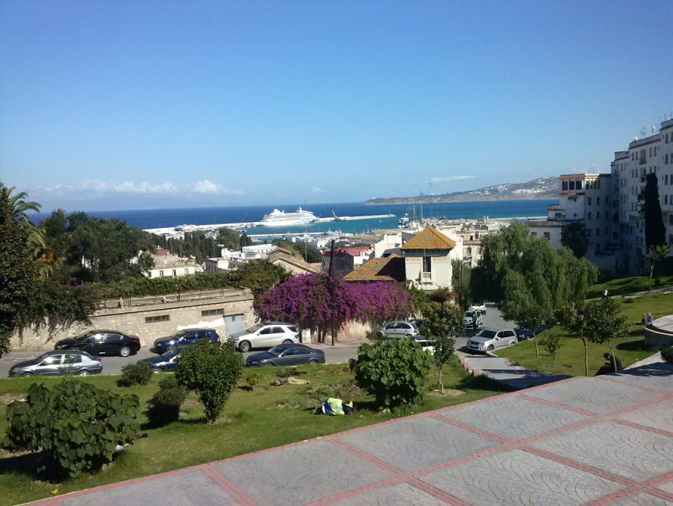

MUCHÍSIMAS GRACIAS DE PARTE DE TODO EL EQUIPO DE:

